Переправа по льду через водоемы и реки, порядок проведения и правила безопасности при переправе.

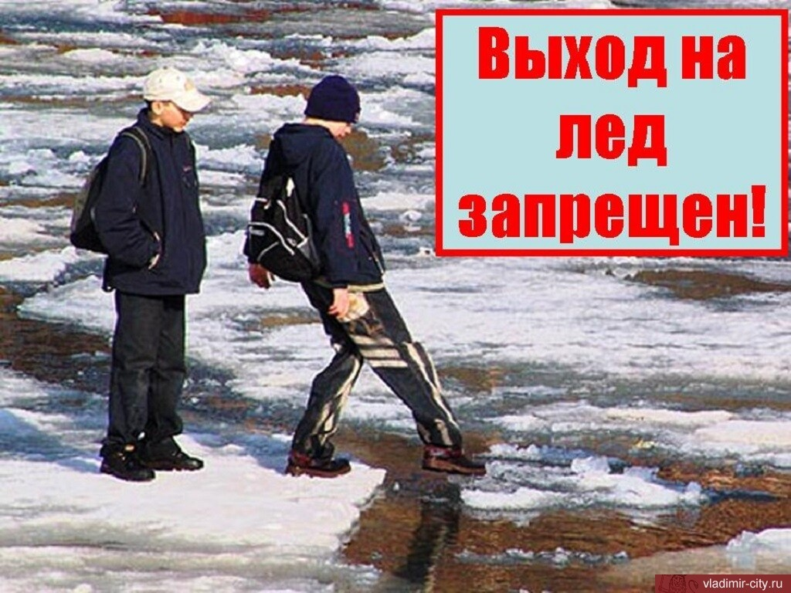

При переправе по льду, перед выходом группы на лед, необходимо проверить его состояние, затем предпринять все необходимые меры безопасности. Ослабить лямки рюкзака, установить дистанцию между участниками 5-7 метров и выдерживать ее до выхода на противоположный берег. С выходом на лед держать наготове веревку, а каждому участнику иметь шест.
При ходьбе по льду следует установить порядок движения. Первым идет опытный турист с облегченным рюкзаком или без него. Его задача выбирать безопасный путь. Участники должны прекратить разговоры и все внимание сосредоточить на безопасности передвижения. Идти всем по одному следу и выполнять указания руководителя. Упавшему в воду необходимо кинуть конец веревки и с ее помощью подтянуть его к краю полыньи. Затем нужно помочь пострадавшему выбраться на лед. Если он самостоятельно не может выйти из воды, то следует подобраться к нему ползком, продвигая перед собой шесты. Создав из шестов опору с двух сторон, начать подъем из воды, сняв с него рюкзак. Выход из воды на лед нужно осуществлять ползком, опираясь на шесты, с одновременным подтягиванием веревкой.
Не следует сразу становиться на колени или вставать. Лед может не выдержать и обломиться. Пострадавшему необходимо помочь быстро добраться до ближайшего берега. Все действия должны быть согласованы. С выходом на берег нужно немедленно разжечь костер, раздеть и растереть пострадавшего, надеть на него сухую одежду, напоить горячим чаем, уложить в спальный мешок, дать успокаивающее средство, чтобы снять стрессовое состояние.
Если через некоторое время самочувствие участника не восстановится, то следует сойти с маршрута и выйти к ближайшему населенному пункту для оказания профессиональной медицинской помощи. Кроме того, нужно помнить, что снег впитывает воду так же хорошо, как и губка. Поэтому прежде, чем вы найдете возможность высушить мокрую одежду (если переодеться не во что), попавшему в воду необходимо лечь на снег и некоторое время покататься в нем.

При переправе по льду необходимо соблюдать следующие правила безопасности.

При использовании шестов, жердей в качестве опоры и перил необходимо проверить их прочность.
При переходе через снежный мост необходимо убедиться в его прочности.
Ходить по льду нужно только в туристской обуви, при крутизне 15-20 градусов в кошках.
Не стоять и не приближаться к краю трещины без страховки.
Переходить трещины, забитые снегом, только после их проверки.
Страхующий должен внимательно следить за действиями партнера и своевременно выдавать или выбирать веревку, не допускать большого ее провисания, работать в рукавицах.
Прыжок через трещину производить только в том случае, если уверен, что перепрыгнешь.
Передвигаться по навесной переправе только по одному и с надежной страховкой.
Переходить водоемы, озера, реки по льду в туман, дождь, пургу недопустимо.
Осенью и весной, когда на водоемах, озерах и реках недостаточно прочный лед, переходить только при соблюдении правил безопасности.
В аварийной обстановке действия должны быть быстрые и уверенные.

